Estudiante: …………………………………………………………………………… Curso: 1° Básico
Fecha: …… /…… /…….. Puntaje Ideal: 36 Puntaje Logrado: ………… Calificación:……….

Objetivos a Evaluar:
- Reconocer palabras que contienen la consonante l.
- Identificar la sílaba inicial, intermedia y final de las palabras que contienen la consonante l.
- Transcribir de imprenta a manuscrita las palabras que contienen la consonante l
- Escribir al dictado sílabas, palabras y/ o frases que contienen la consonante l.

Item N° 1: Encierra la letra l en las palabras que aparecen en el siguiente recuadro. (1/2 pto. por cada m = total 4 ptos.)

POLONIA paloma lápiz puma

sapo lío MUÑECA luna

mano pila OLA miel

Item N° 2: Encierra la sílaba la - lo - lu - le – li en cada una de las palabras con que se nombran los siguientes dibujos. (5 ptos.)
https://sp.depositphotos.com/123556576/stock-illustration-cartoon-funny-parrot.html
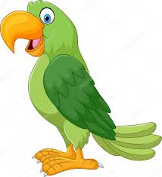
https://www.freepik.es/fotos-premium/limon-hojas-aisladas-sobre-fondo-blanco_2721146.htm
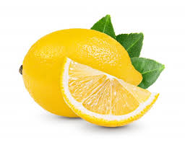

https://www.actiludis.com/2012/07/13/letra-n-3/lana/
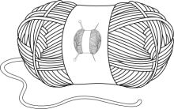
limón lana

loro

https://dibujoscolorear.es/dibujo-de-una-luna-triste/ https://sp.depositphotos.com/126348946/stock-illustration-cartoon-lion-character.html

luna león

Item N° 3: Dibuja un objeto que empiece con la sílaba inicial que se indica en cada celda. Sin usar ninguno de los dibujos que aparecen en la prueba. (5 ptos.)

le | lo | la | lu | li

Item N° 4: Escribe la sílaba final con que terminan los nombres de los siguientes dibujos. (3 ptos.)

https://ianser.ec/cacao/701-milo-en-polvo.html  ________ | https://peru.com/entretenimiento/chistes/chiste-pila-noticia-132040  _________ | https://sp.depositphotos.com/35769995/stock-illustration-abstract-drawing-of-long-hair.html  ______

Item N°5: Escribe la sílaba intermedia con m que tiene el nombre de cada dibujo. (3 ptos.)
https://es.123rf.com/photo_20044051_dibujados-a-mano-dibujos-animados-ilustraci%C3%B3n-dibujo-de-la-escalera.html  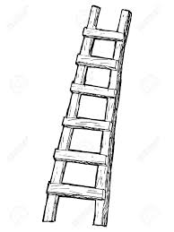  ________ | https://celebrateurbanbirds.org/es/learn/birds/focal-species/rock-pigeon-2/  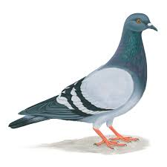  ________ | http://www.dibujalia.com/dibujos5534.search.htm  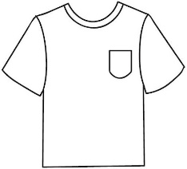  _______

Item N° 6: Transcribe a letra manuscrita las siguientes palabras. (6 ptos.)

Lola | lila | ele

Item N° 7: A continuación debes escribir las sílabas, palabras y/ frases que se te dictarán. (10 ptos.)

1.- ______ 2.- ______ 3.- ______

1.- ______________ 2.- ______________ 3.- ______________

1.- ______________________________________________________

2.- ______________________________________________________

